EN EL CORREGIMIENTO DE SAN FERNANDO SE ENTREGÓ HERRAMIENTA PARA FABRICACIÓN E INSTALACIÓN DE ADOQUÍN
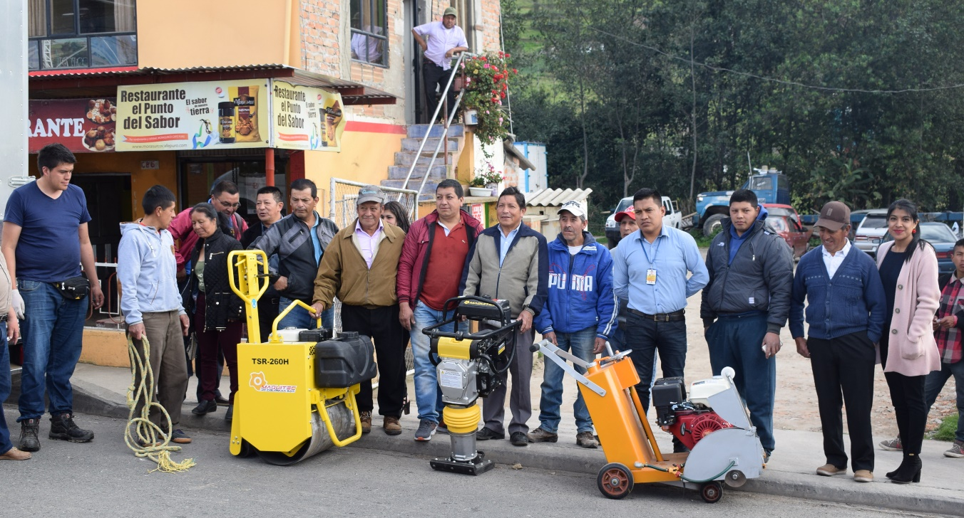
En el corregimiento de San Fernando, la Alcaldía de Pasto a través de las Secretarías de Desarrollo Económico y Competitividad y Desarrollo Comunitario, entregó herramientas para fabricación e instalación de adoquín y una adoquinadora, en el marco del proyecto Caminos para la paz.
La iniciativa que tiene una inversión de 50 millones de pesos fue priorizada por la comunidad del sector en las asambleas de Cabildos de Presupuesto Participativo y se constituye en una oportunidad para que los beneficiarios puedan ofrecer el servicio a comunas y corregimientos, percibiendo un ingreso, para mejorar su calidad de vida.
“Todo lo que la comunidad propuso durante los cabildos de presupuesto participativo, se está cumpliendo, porque como lo ha manifestado el alcalde Pedro Vicente Obando, toda decisión que toma la comunidad se respeta”, aseguró el secretario de Desarrollo Económico y Competitividad, Nelson Leiton Portilla y agregó que posterior a la entrega del proyecto, desde la Administración Municipal se realizará el acompañamiento a la iniciativa. “No sólo es hacer seguimiento al uso de la maquinaria, sino a todo lo que tiene que ver con formación, para que las personas se capaciten y puedan darle un mejor uso”, destacó.
Juan Carlos Díaz, secretario de Construfer S.A.S, señaló que ‘Caminos por la paz’, fue un proyecto que nació como una oportunidad de generar empleo además de mejorar las vías terciarias del municipio, en especial del corregimiento de San Fernando. “Nosotros ya venimos con esta empresa hace 5 años, ya tenemos idea de la construcción y podemos realizar esta labor, hacer mantenimiento a las vías y dar más trabajo a las personas de nuestro corregimiento”, explicó.
Dentro de esta iniciativa el corregidor de San Fernando será el encargado de administrar las herramientas y definir con los beneficiarios, la dinámica de su manejo.
Información: Secretario de Desarrollo Económico, Nelson Leiton Portilla. Celular: 3104056170

Somos constructores de paz

SECRETARÍA DE MUJERES, ORIENTACIONES SEXUALES E IDENTIDADES DE GÉNERO RECHAZÓ ACTOS DE VIOLENCIA EN PASTO
La Alcaldía de Pasto, por medio de la Mujeres, Orientaciones Sexuales e Identidades de Género de Pasto, acompañó a la familia de la señora Lucy del Socorro Chamorro Landázuri, víctima de un nuevo caso de violencia contra la mujer, durante la audiencia de imputación de cargos al presunto responsable de este caso, que cobró la vida de esta señora que residía en el barrio El Recuerdo.
La dependencia rechazó este tipo de hechos e hizo un llamado a las entidades de Justicia para que se impongan los cargos de feminicidio al indiciado y no se vuelvan a presentar más hechos de Violencia Basados en Género – VBG en el municipio.
“Desde la Administración Municipal nos encontramos totalmente consternados de estos actos que afectan a la ciudadanía y en especial a las mujeres de Pasto. Destacamos el actuar de las autoridades policiales e investigativas que lograron la pronta captura del responsable. Así mismo, queremos pedir a los medios de comunicación, que cualquier búsqueda de información se realice a través de la Secretaría de las Mujeres, Orientaciones Sexuales e Identidades de Género de la Alcaldía de Pasto, petición hecha por parte de la familia de la víctima, a quienes estamos realizando acompañamiento sicosocial”, indicó la secretaria de Mujeres, Orientaciones Sexuales e Identidades de Género de la Alcaldía de Pasto, Ingrid Legarda Martínez.
El comandante operativo de la Policía Metropolitana, Teniente Coronel Freddy Ferney Pérez, expresó que, la captura se realizó por medio de la ayuda ciudadana. “El agresor se identificaba como funcionario de una entidad pública, llegaba a las casas e intimidaba con arma de fuego a las víctimas para luego proceder a hurtarlas y a violarlas”, indicó el oficial.
El director seccional de Fiscalías en Nariño, Nelson Andrés Escobar indicó que, el ciudadano capturado ya se encuentra con una medida de aseguramiento intramural, imputado por los delitos de homicidio, hurto, acceso carnal agravado.
Información: Secretaria de las Mujeres e Identidades de Género, Ingrid Legarda Martínez. Celular: 3216473438
Somos constructores de paz

MAS DE 2.000 PERSONAS PARTICIPARON EN LA APERTURA DE LA VÍA ACTIVA Y SALUDABLE 2019
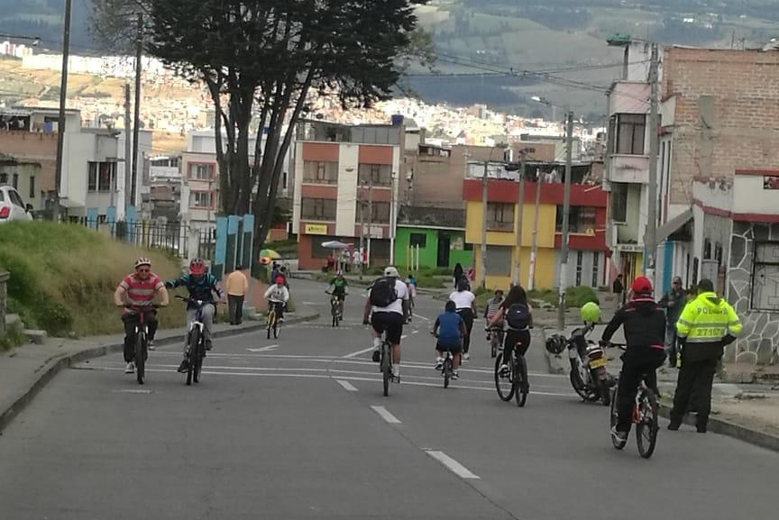
Con una numerosa asistencia de los habitantes de la capital nariñense, el Instituto Pasto Deporte y la Alcaldía de Pasto con el apoyo de la Secretaría de Tránsito y Transporte y la Policía Nacional, dieron apertura oficial esta mañana a la Ciclovía Dominical en el presente año.
La jornada comenzó muy temprano con el recorrido de 4.9 kilómetros que inició en la Plaza del Carnaval y que recorrió las principales calles de Pasto de sur a norte y en sentido contrario. En la Vía Activa y Saludable estuvieron presentes familias enteras integradas por niñas, niños, jóvenes, adultos y personas mayores, quienes disfrutaron con mucha alegría del trazado en bicicleta, patines, trotando, caminando y en silla de ruedas.
Así mismo y con la asistencia de aproximadamente 500 personas que llegaron de diferentes sectores del Municipio, el Programa de Hábitos y Estilos de Vida Saludable Zarandéate Pasto desarrolló con su grupo de monitores una sesión de Actividad Física en la Plaza del Carnaval.
La Administración Municipal y su Ente Deportivo Local, a través de su Programa de Vías Activas y Saludables, agradecen a todos los ciudadanos que participaron hoy en la Ciclovía Dominical y los invitan a seguir aprovechando este espacio que permite la práctica del Deporte, la integración familiar y el uso adecuado del tiempo libre.
Información: Director Pasto Deporte Pedro Pablo Delgado Romo. Celular: 3002987880 pedrodelgado1982@gmail.com
Somos constructores de paz

LA ALCADÍA DE PASTO CONVOCA A LÍDERES COMUNITARIOS A UNIRSE EN ESTREGIA DE SEGURIDAD CODEPAZ
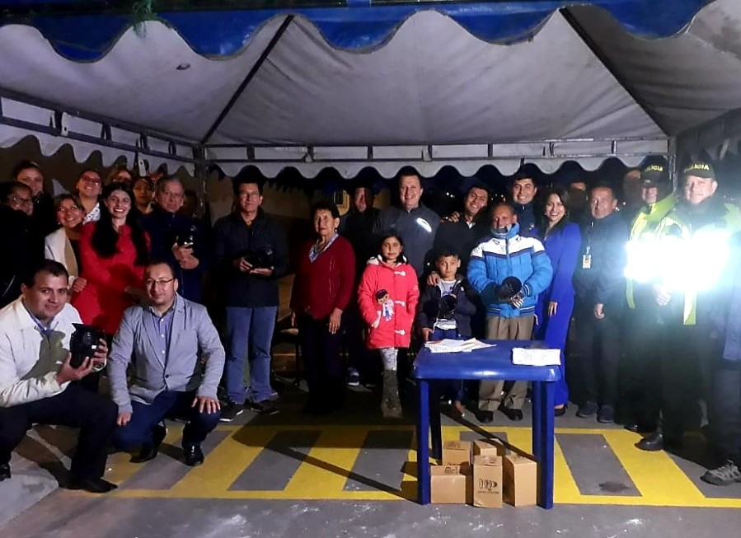
La Alcaldía de Pasto a través de la Secretaría de Gobierno, implementa en diferentes sectores del municipio la estrategia de participación para la seguridad y convivencia ciudadana CODEPAZ, iniciativa que busca promover acciones de participación comunitaria a través de la conformación de comités de paz y convivencia, en donde se realiza la instalación de alarmas comunitarias como medios que permitan fortalecer la seguridad.
La contratista de la Subsecretaría de Convivencia y Derechos Humanos y encargada de liderar la estrategia, Diana Valencia manifestó que desde la Secretaría de Gobierno se trabaja articuladamente con la Policía Metropolitana para fortalecer la iniciativa.“Trabajamos en conjunto, en la creación de los comités de paz o frentes de seguridad donde entregamos unas alarmas comunitarias como medio de prevención para el barrio que lo solicita. En el año 2018 tuvimos la oportunidad de entregar 78 alarmas y en lo que lleva corrido del año 2019 hemos entregado 30 alarmas” recalcó.
Valencia señaló que la estrategia ha tenido una gran receptividad en diferentes barrios de Pasto. “Gracias al buen liderazgo que se ha tenido como administración y la participación de la comunidad, se ha logrado minimizar los índices de inseguridad, hemos llegado a todas las comunas con el objetivo de fortalecer la convivencia y el bienestar de la ciudadanía”, precisó.
Por su parte, el gestor de participación ciudadana de la Policía Metropolitana, intendente Neiro Guaranguay, expresó que en articulación con la Administración Municipal se vienen adelantando diferentes acciones en temas de seguridad y convivencia, así como capacitaciones de la Ley 1801 o Código Nacional de Policía.
“Este trabajo se viene realizando en todas las comunas, principalmente en las viviendas de interés prioritario, con el fin de empoderar a la comunidad en temas de liderazgo comunitario, prevención del consumo de sustancias psicoactivas, y pautas de crianza con padres de familia, entre otros. Este es un trabajo que se realiza puerta a puerta donde fortalecemos valores como la solidaridad, la colaboración y la vecindad, los cuales ayudan a tener comunidades seguras y en paz, permitiendo la institucionalidad liderar procesos encaminados a mejorar la calidad de vida de los habitantes de Pasto”, sostuvo el uniformado.
Finalmente, el subsecretario de Convivencia y Derechos Humanos Víctor Hugo Domínguez hizo una invitación a la ciudadanía a participar de esta estrategia. “CODEPAZ es una herramienta con la que se quiere lograr un fortalecimiento en la seguridad, convivencia y tranquilidad de la comunidad, por esta razón hacemos un llamado a todos los líderes y lideresas de los barrios y corregimientos del municipio que quieran participar activamente para que se acerquen a la Subsecretaría y realicen la solicitud para poder iniciar con el debido proceso”, puntualizó.
Información: Subsecretario de Convivencia y Derechos Humanos, Víctor Hugo Domínguez Celular: 3182974783

Somos constructores de paz

ALCALDÍA DE PASTO SE UNIÓ A JORNADA DE ASESORAMIENTO DEL REGISTRO NACIONAL DE TURISMO Y MANEJO DE NUEVO SITIO WEB
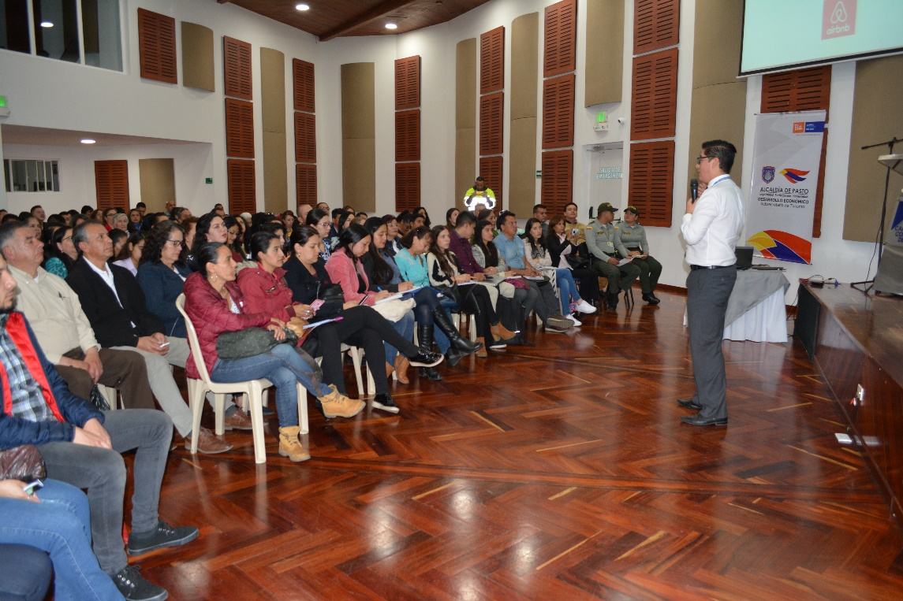
Con el propósito de continuar apoyando las actividades que promueven el sector turístico de la ciudad de Pasto, la Alcaldía de Pasto y la Secretaría de Desarrollo Económico a través de la Subsecretaría de Turismo, llevaron a cabo el evento de asesoramiento del Registro Nacional de Turismo.
Durante la jornada se dieron a conocer las modificaciones de inscripción para la actualización de este registro y el manejo de una plataforma virtual, la cual permite de manera directa su actualización. El evento se desarrolló en el Centro de Convenciones de la Cámara de Comercio de Pasto y fue dirigido a los diferentes prestadores de servicios turísticos del municipio.
La subsecretaria de Turismo de Pasto, Elsa María Portilla Arias, indicó que el plazo máximo para la actualización del Registro será hasta el 31 de marzo de 2019. “Es necesario que se realice este proceso porque permitirá certificar la prestación de servicios seguros, de calidad y debidamente formalizados, además, entrega algunos beneficios tributarios y acceder a las capacitaciones que brinda el Fondo Nacional de Turismo. La Administración Municipal se articula con este esfuerzo que se viene adelantando desde el Gobierno Nacional para que las diferentes iniciativas empresariales y turísticas estén en la formalidad”, resaltó Elsa María Portilla Arias, Subsecretaria de Turismo de Pasto.
De igual manera la directora ejecutiva de la Asociación Hotelera y Turística de Colombia, Cotelco, capítulo Nariño, Doris Ruano Zambrano, sostuvo que estas jornadas se cumplen en aras de lograr la formalización de todos los prestadores de servicios turísticos. “Los encuentros para el asesoramiento del Registro Nacional de Turismo permite tener mayor seguridad en la actividad, para que haya competencia leal y para que se eviten aquellas cosas que afectan y causan estragos o incluso, hasta detrimento en la economía de quienes sí cumplen al pie de la letra toda la normatividad existente en el país”, precisó.
Este encuentro contó con la participación de la Asociación Hotelera y Turística de Colombia -Cotelco- capítulo Nariño, Gobernación de Nariño, Cámara de Comercio de Pasto, el Fondo Nacional de Turismo -FONTUR- y la Policía de Turismo.
Información: Subsecretaria de Turismo, Elsa María Portilla Arias. Celular: 3014005333

Somos constructores de paz

ALCALDÍA DE PASTO REALIZARÁ PRIMERA SESIÓN DE TRABAJO SOBRE LA ADOPCIÓN DE LA POLÍTICA PÚBLICA PARA LA DIVERSIDAD SEXUAL Y DE GÉNERO
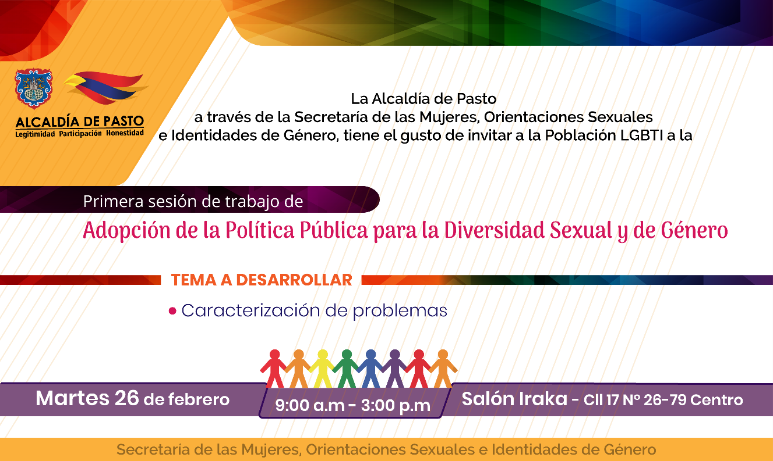
La Secretaría de las Mujeres, Orientaciones Sexuales e Identidades de Género y la Subsecretaría de Planeación y Gestión con Enfoque de Género municipal, realizará la primera sesión de trabajo de la Adopción de la Política Pública para la Diversidad Sexual y de Género, jornada que se cumplirá el próximo 26 de febrero.
En este primer encuentro se desarrollará la caracterización y priorización de problemas de cada una de las identidades que hacen parte de las Diversidades de Género y Sexuales del municipio de Pasto, a partir de las cuales se proyectará, en futuras sesiones de trabajo, acciones y estrategias que harán parte del Plan de Implementación de la política pública en esta área.
Ana Sofía Dulce Serrano, subsecretaria de Planeación y Gestión, indicó que es de vital importancia la adopción de la Política Pública para la Diversidad Sexual y de Género, porque permitirá identificar las problemáticas de la población en sus espacios vitales y la construcción participativa de acciones estratégicas en beneficio de esta población.
La funcionaria invitó a la población LGBTI del municipio de Pasto, a participar de esta jornada que se realizará en el Salón IRAKA ubicado en la calle 17 número 26- 79 centro, desde las 9:00 de la mañana hasta las 3:00 de la tarde.
Información: Secretaria de las Mujeres e Identidades de Género, Ingrid Legarda Martínez. Celular: 3216473438

Somos constructores de paz

RUTA C14 MODIFICA RECORRIDO EN EL BARRIO SENDOYA
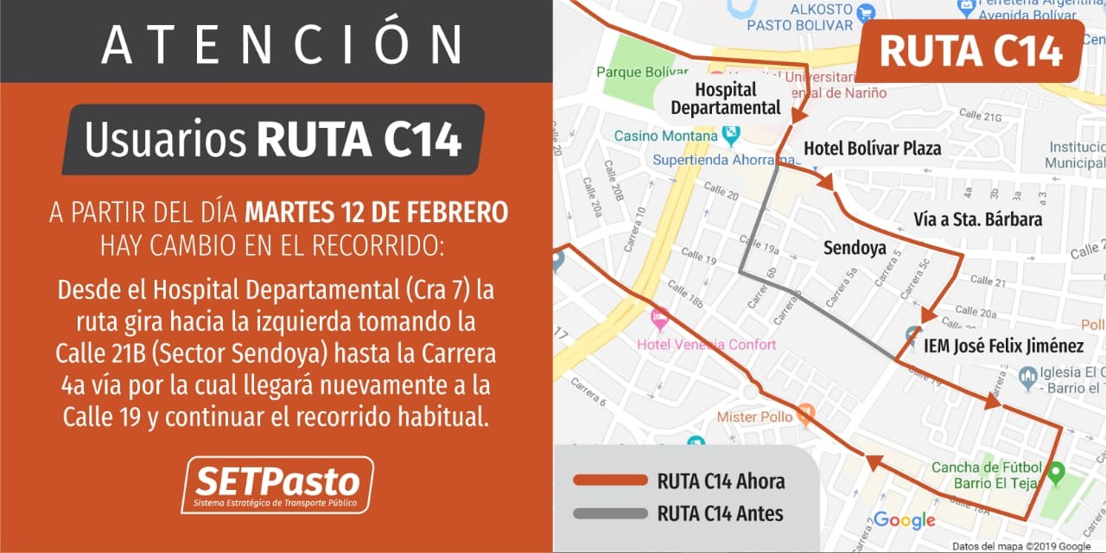
Avante SETP informó que la ruta C14, cambiará su recorrido en inmediaciones del Barrio Sendoya, sector suroriental de la ciudad de Pasto. La ruta que viene por la carrera 7 (Hospital Departamental), tomará ahora la calle 21B hacia la carrera 4 donde continuará su normal recorrido, cambio que no ocasiona ningún tipo de alteración significativa en la operación, pero sí un importante impacto positivo en la zona.
El cambio en la ruta se originó a raíz de la petición de los habitantes de las viviendas que se encuentran en el sector, quienes actualmente se enfrentan a una problemática generada por fenómenos de vibración que ocasionan los vehículos pesados, entre ellos los buses que prestan el servicio de transporte público, propiciando afectaciones en las viviendas. De esta manera y dando respuesta a la solicitud de la comunidad, la ruta saldrá de la calle 19.
Jorge William Morillo Rosero, presidente de la Junta de Acción Comunal del barrio Sendoya, en compañía de los afectados, presentaron una petición ante las instituciones competentes con el fin de lograr una solución a sus problemáticas. Ante esto, el 9 de febrero se dieron cita en el lugar representantes de Avante SETP, la UT Ciudad Sorpresa y la Secretaría de Tránsito y Transporte, logrando conciliar un cambio en el trayecto que recorre la ruta C14.
Las entidades relacionadas a dicha problemática respondieron de manera eficiente ante las peticiones de la ciudadanía para darle solución, haciendo que el tráfico de buses no vuelva a generar ningún tipo de incomodidad y repercusiones en el diario vivir de los habitantes del barrio Sendoya.
Información: Gerente Avante - Jairo López. Celular: 3233179821

Somos constructores de paz

EL 15 DE FEBRERO COMENZARÁ EL PAGO DEL SUBSIDIO ECONÓMICO A BENEFICIARIOS DEL PROGRAMA COLOMBIA MAYOR
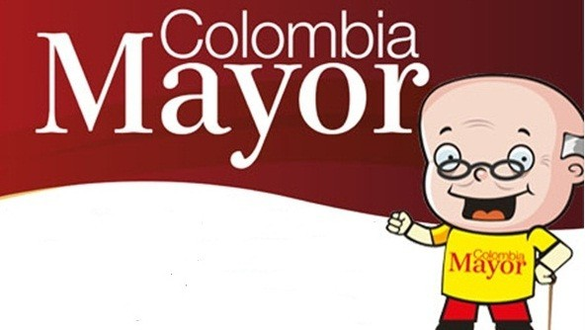
La Alcaldía de Pasto, a través de la Secretaría de Bienestar Social, informa a los beneficiarios del Programa Colombia Mayor que a partir del 15 de febrero hasta el 1 marzo del presente año, se cancelará la nómina correspondiente al mes de enero 2019.
Es importante mencionar que los pagos a partir de la fecha serán mensuales y se cancelará un monto de $ 75.000 mil pesos, se reitera a los beneficiarios que el NO COBRO de dos giros consecutivos conlleva al retiro del programa en mención.
A las personas que NO cobraron noviembre y diciembre 2018, se les informa que para esta nómina no fue autorizado el retroactivo, puesto que estos se encuentran en estudio por parte del Ministerio de Trabajo, entidad encargada de autorizar el giro de dichos recursos económicos.

CRONOGRAMA ZONA URBANA
Se informa a la comunidad, que el horario de atención, es de lunes a viernes de 8:00 a.m. – 12 m y de 2 p.m. – 6 p.m. como también los días sábados en horario de 8:00 a.m. – 12 m conforme al siguiente cronograma de pagos.:

DE ACUERDO AL PRIMER APELLIDO

LETRA DEL PRIMER APELLIDO | FECHA DE PAGO
A, B, | 15 de FEBRERO 2019
C, D | 18 de FEBRERO 2019
E, F, G, H | 19 de FEBRERO 2019
I, J, K, L | 20 de FEBRERO 2019
L, M N, Ñ | 21 de FEBRERO 2019
O, P, Q, R | 22 de FEBRERO 2019
S, T, U, V | 25 de FEBRERO 2019
W, X, Y, Z | 26 de FEBRERO 2019
PENDIENTES POR COBRAR | Del 27 hasta el 1 de  MARZO 2019

PUNTOS DE PAGO EFECTY – SERVIENTREGA
Se invita a los beneficiarios del programa Colombia Mayor, a cobrar en los distintos puntos de pago, aclarando que se han autorizado 27 puntos de atención para que cobren en el LUGAR MÁS CERCANO A SU DOMICILIO.
COMUNA | PUNTOS DE PAGO
Comuna 1 | Santiago (Cra 23 N. 11 – 64 LC)
 | Américas (Cra 19 N. 14 - 21)
Comuna 2 | Fátima (Cll 17 N. 13 -76)
Comuna 3 | Santa Mónica II Etapa (Mz D Cs 96)
 | Miraflores Diagonal 16 C # 1E - 55
Comuna 4 | El Tejar Cra 3A # 19 – 20
 | Avenida Idema Calle 18 A # 10 – 03
 | Terminal Pasto (Cra 6 N. 16 B – 50 Local 120)
Comuna 5 | Chambú II Mz 27 Cs 9
 | Pilar Cra 4 N. 12 A 20
 | Potrerillo (Cra 7 # 15 – 77)
Comuna 6 | Tamasagra Mz 14 Cs 18
 | Avenida Boyacá Cll 10 B N. 22 – 02
Comuna 7 | Parque Infantil (Cll 16 B N. 29 -48)
Centro Comercial Bombona local 1
(Cll 14 # 29 – 11 Local 1)
Comuna 8 | Avenida Panamericana  (Cll 2 # 33 – 09)
Comuna 9 | Vía Hospital San Pedro (cll 16 N. 37 -07)
Quintas de San Pedro (DIMONEX)
Carrera 47 # 12 - 69 Local 101
Comuna 10 | Emas Cra 24 # 24 – 23
 | Centenario Cra 19 # 23-41
 | Nueva Aranda Mz B 4 Cs 15
Comuna 11 | San Luis cra 39 # 28-25
 | Avenida Santander cra 21 # 21 -87
 | Corazón de Jesús Mz 18 Cs 8
Comuna 12 | Avenida Colombia junto al Batallón Boyacá  (Cll 22 N. 15 – 25)
Encano | Efecty El Encano
Catambuco | Efecty Catambuco

CRONOGRAMA DE PAGOS ZONA RURAL
Para el caso de los adultos mayores que residen en los corregimientos se solicita cobrar en su respectivo sector, a partir del 15 de febrero hasta el 1 marzo, conforme al cronograma establecido.

FECHA | CORREGIMIENTO | N. DE PERSONAS | LUGAR DE PAGO | HORARIO
viernes  15 febrero 2019 | Mocondino | 292 | Salón Comunal | 8:00 AM a 12:00 M
 | Jamondino | 286 | Escuela Centro Educativo | 2:00 PM a 5:00 PM
sábado  16 febrero 2019 | Cabrera | 133 | Salón Comunal | 8:00 AM a 10:00 AM
 | Buesaquillo | 347 | Institución Educativa | 11:00 AM a 3:00 PM
Lunes  18 febrero 2019 | Jongovito | 162 | Salón Comunal | 8:00 AM a 10:00 AM
 | Gualmatán | 120 | Salón Cultural | 11:00 AM a 1:00 PM
 | Obonuco | 175 | Salón Comunal | 2:00 PM a 5:00 PM
martes  19 febrero 2019 | La Caldera | 111 | Salón Comunal | 8:00 AM a 11:00 AM
 | Genoy | 171 | Casa Mayor del Cabildo Indígena de Genoy | 12:00 M a 5:00 PM
miércoles  20 febrero 2019 | Santa Bárbara | 342 | Salón Comunal | 8:00 AM a 12:00 M
 | Socorro | 140 | Salón Comunal | 1:00 PM a 5:00 PM
Jueves  21 febrero 2019 | Morasurco | 102 | Salón Comunal | 8:00 AM a 11:00 AM
 | Mapachico | 90 | Salón Comunal | 12:00 M a 5:00 PM
viernes  22 febrero 2019 | La Laguna | 242 | Salón Comunal | 7:00 AM a 12:00 M
 | San Fernando | 142 | Institución Educativa | 2:00 M a 5:00 PM
Para mayor información se sugiere a los beneficiarios, consultar en cada nómina, la fecha y el punto de pago asignado, a través de la página de internet de la Alcaldía de Pasto: www.pasto.gov.co/ tramites y servicios/ bienestar social/ Colombia Mayor /ingresar número de cédula/ arrastrar imagen/ clik en consultar.
Se recuerda a todos los beneficiarios del programa que para realizar el respectivo cobro es indispensable: presentar la cédula original. Únicamente para el caso de las personas mayores en condición de discapacidad que no pueden acercarse a cobrar, presentar PODER NOTARIAL, éste debe tener vigencia del mes actual (FEBRERO), además debe presentar cédula original tanto del beneficiario/a como del apoderado/a.
Información: Secretario de Bienestar Social, Arley Darío Bastidas Bilbao. Celular: 3188342107

Somos constructores de paz

Oficina de Comunicación Social
Alcaldía de Pasto

